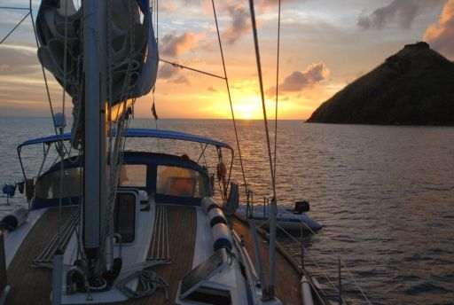

**TJ Sport Brno:**

**Doplnění posádky**

**na týdenní plavbu po Jadranu**

***Dalmatské ostrovy II.***

***24.9.-1.10.2016***

**Hledáme sportovně založené zájemce pro doplnění posádky na 6-10ti místné jachtě na plavbu po ostrovech podél jižního dalmatského pobřeží. Loď vypluje z maríny v sobotu 24.9. dopoledne a vracet se bude za týden na stejné místo. Cestou zastávky podle domluvy, koupání, šnorchlování, výlety po ostrovech, návštěvy historických míst a hlavně - jachting.**

**Společná doprava auty z Brna. Plán cesty probereme na společné schůzce po naplnění kapacity lodi. Celkové náklady se rozpočítávají stejným dílem na všechny účastníky: pronájem a pojištění lodi, doprava, strava, kotvení v marínách, translog, nafta, atd. – počítáme s cca 8 tis.Kč na osobu při plném obsazení a včasném objednání lodí. Při větším zájmu pojedou 2 lodě.**

**Čím dříve jachtu objednáme u charterové společnosti, tím je cena nižší.**

**Zájemci volejte : 608 050 055 Jura**

**723 726 480 Honza**